法人账套ERP收款单、付款单实施
规划指导方案
- 业务描述
正式系统249中法人账套（如下表）总账会计在做收款、付款相关业务时，目前通过NC现有的报表和EXCEL数据来根据数据信息手工录入凭证分录。在录入过程中单据的工作量大，工作效率低，正确率低等问题。且法人账套的收款、付款相关业务数据来源信息在现有NC资金中心“0000 强胜本部”相关单据中已经包含来源信息。所以，可以将现有的满足要求的数据从NC导出，整理为EXCEL导入信息文档，通过导入模板导至NC的法人账套的收款单和付款单，最后收款单和付款单通过会计平台生成凭证，来减轻法人账套会计的手工制单工作量和提升效率。
本方案主要描述实施过程中ERP系统需要重新配置的相关内容和其他政策性要求。
法人账套业务单元：
序号 | 业务单元编码 | 业务单元名称
1 | 1001 | 洛阳市强胜实业有限公司
2 | 1002 | 洛阳市大豪工贸股份有限公司
3 | 1003 | 洛阳市富众工贸有限公司
4 | 1004 | 湖南锦豫工贸有限公司
5 | 1005 | 洛阳市太昌商贸有限公司
6 | 1006 | 洛阳倍特进出口贸易有限公司
7 | 1007 | 河南亿锦工贸有限公司
8 | 1008 | 西安瑞祥塑业有限公司
9 | 1009 | 上海豫兆贸易有限公司
10 | 1010 | 上海书鑫实业有限公司
11 | 1011 | 天津同创骐骥有限公司

- 方案描述
1、 数据来源单据
来源组织：0000 强胜本部
单据类型：划账结算、付款结算单、银行托收、委托收款单、委托付款单
注：后续通过《法人账套数据来源报表》报表来导出所需数据。
2、导入依据
根据导出报表的“银行账户”的户名的值来区分所在法人组织。
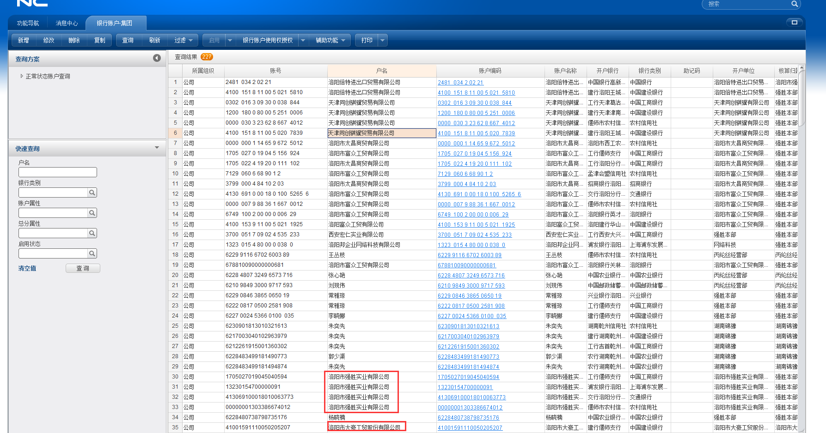
划账结算、付款结算单、委托付款导入为所在法人账套业务单元的付款单，导入后的交易类型为 D3 付款单；银行托收、委托收款单导入为所在法人账套业务单元的收款单，导入后的交易类型为 D3 收款单（强胜、大豪每月的收款单、付款单的单据量约为2300多张），导入按照明细导入，一行数据对应一张单据，一张单据生成一张凭证，方便与银行回执单进行对账。
3、会计平台设置
根据收款单、付款单的“结算方式”作为影响因素来设置科目的入账规则（入账科目涉及到总账科目的有应收、应付、银行托收、划转、汇票等业务的凭证）
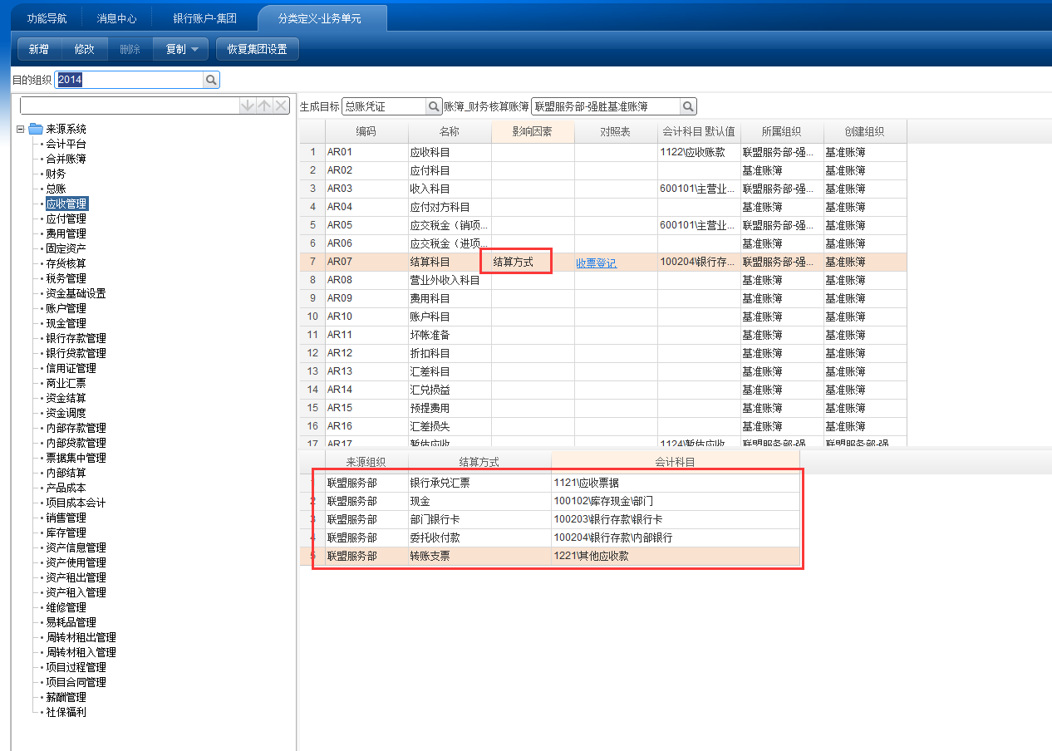
方案确认：
日期：
工作量评估：
工作项目 | 工作人 | 工作量
方案规划设计 | 承砚 | 3天
合计 |  | 3天

